|  |  |
| --- | --- |
|  |  |

**ПЛАН ЗАСТРОЙКИ**

**по компетенции «Проектировщик индивидуальной финансовой траектории» Итогового (межрегионального) этапа чемпионата профессионального мастерства «Профессионалы»**

2024 г.

Актуальный план застройки для проведения чемпионата вычерчивается в соответствии с принятыми в компетенции условными обозначениями с применением компьютерных программ и с учетом наименований инфраструктурного листа

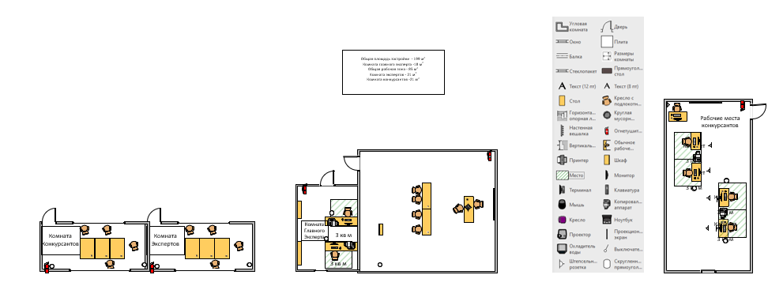

План застройки может иметь иную планировку, утвержденную главным экспертом площадки. При выполнении конкурсного задания (инвариант) площадь рабочего места должна быть не менее 3 м2 . Комната участников, комната экспертов, главного эксперта могут находиться в другом помещении, за пределами конкурсной площадки в шаговой доступности. Зона работы главного эксперта может размещаться как в отдельном помещении, так и в комнате экспертов.